Выполненную работу сфотографируйте и пришлите на Zaitseva01.1958@mail.ru
Урок 113-114 Гр. ЭМ55
Задание: выполнить конспект, ответить на вопросы. Использовать учебник .Г.Я. Мякишев, Б.Б. Буховцев, 11 кл .-М. «Просвещение»,2010г.
Параграфы 102, 103, 104.Вопросы в конце параграфа

Закон радиоактивного распада.
Вопрос: Что мы изучили на прошлом уроке?
Предполагаемый ответ : мы говорили о радиоактивных превращениях.
Тема сегодняшнего урока "Закон радиоактивного распада. Период
Изучение нового материала
1. Вопрос: Давайте вспомним, при изучении каких физических процессов вы встречались с понятием "период"?
Предполагаемый ответ: При изучении движения тела по окружности, колебательных и волновых процессов.
Вопрос: Как мы определяли период при рассмотрении движения тела по окружности?
Предполагаемый ответ: Период - время одного полного оборота.
Вопрос: А если рассмотривать колебательные и волновые процессы?
Предполагаемый ответ: Период - время одного полного колебания.
Вопрос: То есть что такое период для любого периодического процесса?
Предполагаемый ответ: Время, характеризующее процесс, его повторяемость.
Вопрос: Что называют радиоактивностью?
Предполагаемый ответ: Самопроизвольное превращение одних ядер в другие, сопровождаемое испусканием различных частиц.
Иначе говоря, распад одних ядер и превращение их в другие.
Пусть в начальный момент времени имелось некоторое количество (N₀) радиоактивных атомов некоторого химического элемента.
2. Давайте расшифруем термин "полураспад": "полу" и "распад".
Вопрос: Что эти два слова могут означать вместе?
Предполагаемый ответ: Распадается половина имевшихся радиоактивных ядер.
3. Попытайтесь сформулировать определение понятия "период полураспада".
Предполагаемый ответ: Это время, за которое распадается половина имевшихся радиоактивных ядер.
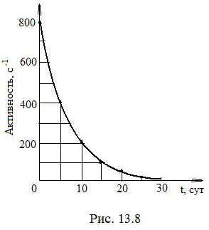
Учитель: Совершенно верно. Запишите это определение в тетрадь. Определение: период полураспада - время, в течение которого распадается половина начального числа радиоактивных атомов.Обозначение: Т
Единица измерения: с (слайд 3)
Учитель: Период полураспада - постоянная величина, зависящая только от свойств радиоактивного изотопа.
ЗАДАНИЕ: Найдите рис. 13.8. в учебнике (стр. 299) или см. На рисунке изображен график зависимости активности некоторого радиоактивного изотопа от времени. (Вспомните: активность пропорциональна числу радиоактивных атомов.) Чему равен период полураспада этого изотопа?
Предполагаемый ответ: 5 суток.
Верно. Объясните, как получили ответ (покажите на графике). 4. Вывод формулы
Закон радиоактивного распада - закон, открытый Фредериком Содди и Эрнестом Резерфордом экспериментальным путём и сформулированный в 1903 году. Этот закон считается основным законом радиоактивности, из него было извлечено несколько важных следствий. Получим математическую формулу закона радиоактивного распада.
Итак, N₀ - количество радиоактивных атомов в начальный момент времени (t = 0).
Пусть N - количество радиоактивных атомов, оставшихся нераспавшимися через время t. Тогда при t = 0 N = N₀
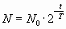 (более компактная запись).
Последнее выражение - закон радиоактивного распада. Он позволяет вычислить количество нераспавшихся ядер в любой момент времени (зная количество атомов в начальный момент времени). Запишите. (слайд)
Согласно закону радиоактивного распада за любые равные промежутки времени распадается одна и та же доля имеющихся атомов (за период полураспада - половина). В этом состоит физический смысл записанного нами выражения. Чем больше время, тем больше отношение 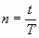, тем меньше число нераспавшихся ядер. Со временем оно убывает.
Для решения задач введем еще одно обозначение: пусть - количество распавшихся ядер. Как тогда найти ?
Предполагаемый ответ:
Зная N₀ и N через время t, можно определить период полураспада любого радиоактивного вещества.
5. Значение периода полураспада для разных веществ (и их изотопов) колеблется в очень широких пределах - от миллионных долей секунды до миллиардов лет.
Период полураспада - одна из основных величин, определяющих скорость радиоактивного распада. Чем меньше период полураспада, тем меньше "живут" радиоактивные ядра. И тем больше активность вещества. Так, активность урана на протяжении лет заметно не меняется (см. таб.). А активность радия значительно больше и со временем заметно убывает.
(Таким образом, на основе закона радиоактивного распада можно утверждать только то, что за время, равное периоду полураспада распадается в среднем (приблизительно) половина имеющихся радиоактивных ядер. Чем больше атомов, тем точнее выполняется закон. Он справедлив для большого количества частиц (границы применимости закона).
5. Закрепление
Коллективное решение задач
Выполним несколько заданий . Задания тестового типа, с вариантами ответов :
1. Период полураспада атомов свинца составляет 3,3 ч. Какое утверждение справедливо?
1) за 3,3 часа массовое число каждого ядра свинца уменьшится вдвое
2) за 3,3 часа распадется половина имевшихся ядер
3) за 6,6 часа распадутся все имеющиеся ядра
4) каждые 3,3 часа распадается в среднем одно ядро
Ответ: (2) за 3,3 часа распадется половина имевшихся ядер
Учитель: Тот же вопрос. Но обратите внимание на предложенные варианты ответов.
2. Период полураспада атомов свинца составляет 3,3 ч. Какое утверждение справедливо?
1) за 3,3 часа распадется примерно половина из имеющихся ядер
2) за 3,3 часа распадется в точности половина из имеющихся ядер
3) за 6,6 часа распадутся все имеющиеся ядра
4) каждые 3,3 часа распадается в среднем одно ядро
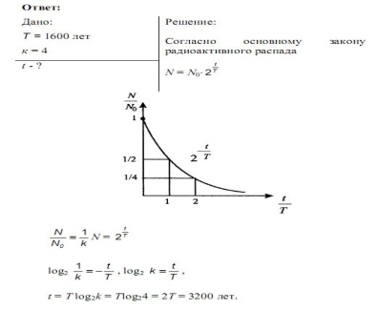
Ответ: (1) за 3,3 часа распадется примерно половина из имеющихся ядер
Решение задач
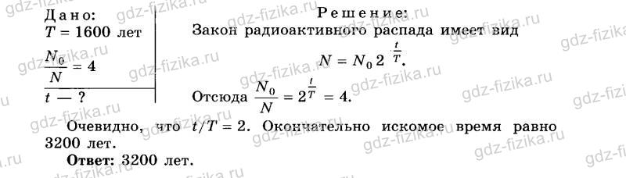

Ответить на вопросы .Предложение продолжить

Радиоактивность –…
2. На активность радиоактивного вещества оказывают влияние внешние воздействия …..
3. Пьер Кюри обнаружил, что радиоактивность сопровождается выделением …
4. При радиоактивном распаде изменение претерпевает только …
5. При распаде масса ядра уменьшается примерно на 4 а.е.м., заряд ядра уменьшается на …. В результате распада элемент смещается на две клетки к началу периодической системы

6. При распаде масса ядра почти не меняется, заряд ядра увеличивается на…. В результате распада элемент смещается на 1 клетку к концу периодической системы

Использовать учебник .Г.Я. Мякишев, Б.Б. Буховцев, 11 кл .-М. «Просвещение»,2010г.,.- с §94-96, стр 256.

Что называют изотопом?
Какими свойствами обладают изотопы?
От чего зависят химические и физические свойства?
Молодцы, хорошо.
Итак, смотрим схему.
Как называется элемент с одним протоном – протий.
А что такое – дейтерий?
А тритий?
Ч то называют изотопом?
Какими свойствами обладают изотопы?
От чего зависят химические и физические свойства?
Как называется элемент с одним протоном – протий.
А что такое – дейтерий?
А тритий?
Так вот тритий нас сегодня будет интересовать больше, чем другие? (2 мин.)
9) Как вы думаете почему?
Потому что он обладает радиоактивными свойствами.
А что же такое радиоактивные свойства или радиоактивность?
Конспект Открытие нейтрона.
Идея о существовании тяжелой нейтральной частицы казалась Резерфорду настолько привлекательной, что он незамедлительно предложил группе своих учеников во главе с Дж. Чедвиком заняться поиском такой частицы.
Через 12 лет в 1932 г. Чедвик экспериментально исследовал излучение, возникающее при облучении бериллия? - частицами, и обнаружил, что это излучение представляет собой поток нейтральных частиц с массой, примерно равной массе протона. Так был открыт нейтрон. На рис.5 приведена упрощенная схема установки для обнаружения нейтронов.

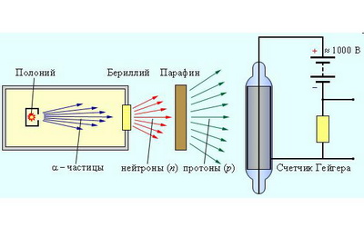
Рис.

Рис.2 – это элементарная частица.

Это не протон-электронная пара, как первоначально предполагал Резерфорд. По современным измерениям масса нейтрона m_{n} = 1,67493·10^{–27} кг = 1,008665 а.е.м.
В энергетических единицах масса нейтрона равна 939,56563 МэВ.
Масса нейтрона приблизительно на две электронные массы превосходит массу протона.
4. Решение задач
Задача 1
Вследствие цепочки радиоактивных распадов превращается в .
Сколько при этом происходит α и β – распадов ?
Решение:
Схема реакции
→ + y * + x *
Из закона сохранения массового числа определяем x:
238 = 206 + x * 4 отсюда x = 8
Из закона сохранения зарядового числа определяем y:
92 = 82 – y*1 + 8 * 2 отсюда y = 6
Ответ: 8 α – распадов и 6 β- распадов.

Это и есть радиоактивный ряд урана. Но в каком порядке происходит чередование α и β – распадов ? Работы учёных дали такой результат:

